**BỘ GIÁO DỤC VÀ ĐÀO TẠO**

**TRƯỜNG ĐẠI HỌC TÀI NGUYÊN VÀ MÔI TRƯỜNG TPHCM**

**KHOA HỆ THỐNG THÔNG TIN ĐỊA LÝ VÀ VIỄN THÁM**



**BÁO CÁO MÔN HỌC**

**NGÀNH: HỆ THỐNG THÔNG TIN**

**MÔN: AN TOÀN BẢO MẬT HỆ THỐNG THÔNG TIN**

**ĐỀ TÀI : CÁC BÀI LAB MÁY BẢO TỪ LAB 1 ĐẾN LAB 5**

|  |  |
| --- | --- |
| **Giảng viên hướng dẫn:** | **ThS. Phạm Trọng Huynh** |
| **Sinh viên thực hiện:** | **Lại Thị Phương Nhung** |
| **Lớp:** | **08\_ĐH\_TTMT** |
| **Khoá:** | **2019-2023** |

Description: bs00554_

*TPHCM, ngày 15 tháng 05 năm 2023*

**BỘ GIÁO DỤC VÀ ĐÀO TẠO**

**TRƯỜNG ĐẠI HỌC TÀI NGUYÊN VÀ MÔI TRƯỜNG TPHCM**

**KHOA HỆ THỐNG THÔNG TIN ĐỊA LÝ VÀ VIỄN THÁM**



**BÁO CÁO MÔN HỌC**

**NGÀNH: HỆ THỐNG THÔNG TIN**

**MÔN: AN TOÀN BẢO MẬT HỆ THỐNG THÔNG TIN**

**ĐỀ TÀI : CÁC BÀI LAB MÁY BẢO TỪ LAB 1 ĐẾN LAB 5**

|  |  |
| --- | --- |
| **Giảng viên hướng dẫn:** | **ThS. Phạm Trọng Huynh** |
| **Sinh viên thực hiện:** | **Lại Thị Phương Nhung** |
| **Lớp:** | **08\_ĐH\_TTMT** |
| **Khoá:** | **2019-2023** |

Description: bs00554_

*TPHCM, ngày 15 tháng 05 năm 2023*

**MỤC LỤC**

[Lab 1 bắt gói tin telnet-ssh 1](#_Toc135382634)

[1. Thiết lập môi trường 1](#_Toc135382635)

[2. Bắt gói tin khi sử dụng telnet 2](#_Toc135382636)

[3. Bắt được gói tin khi sử dụng ssh 4](#_Toc135382637)

[lab 2 keylogger trên pc và điện thoại 5](#_Toc135382638)

[1. Thử nghiệm keylogger đơn giản với refog free keylogger 5](#_Toc135382639)

[2. Thử nghiệm keylogger gửi kết quả qua email, ftp sever 6](#_Toc135382640)

[3. Phần câu hỏi 7](#_Toc135382641)

[câu 1 để phòng tránh các cách phát hiện keylogger trên máy tính và điện thoại có thể thực hiện một số biện pháp 7](#_Toc135382642)

[câu 2 một số phần mềm keylogger phổ biến trên máy tính và điện thoại 8](#_Toc135382643)

[lab 3 thiết lập mô hình tường lửa sophos utm 9](#_Toc135382644)

[1. Thiết lập máy chủ domain controller 9](#_Toc135382645)

[2. Cài đặt và cấu hình máy firewall sophos utm 13](#_Toc135382646)

[3. Phần câu hỏi 19](#_Toc135382647)

# **LAB 1 BẮT GÓI TIN TELNET-SSH**

## **1. Thiết lập môi trường**

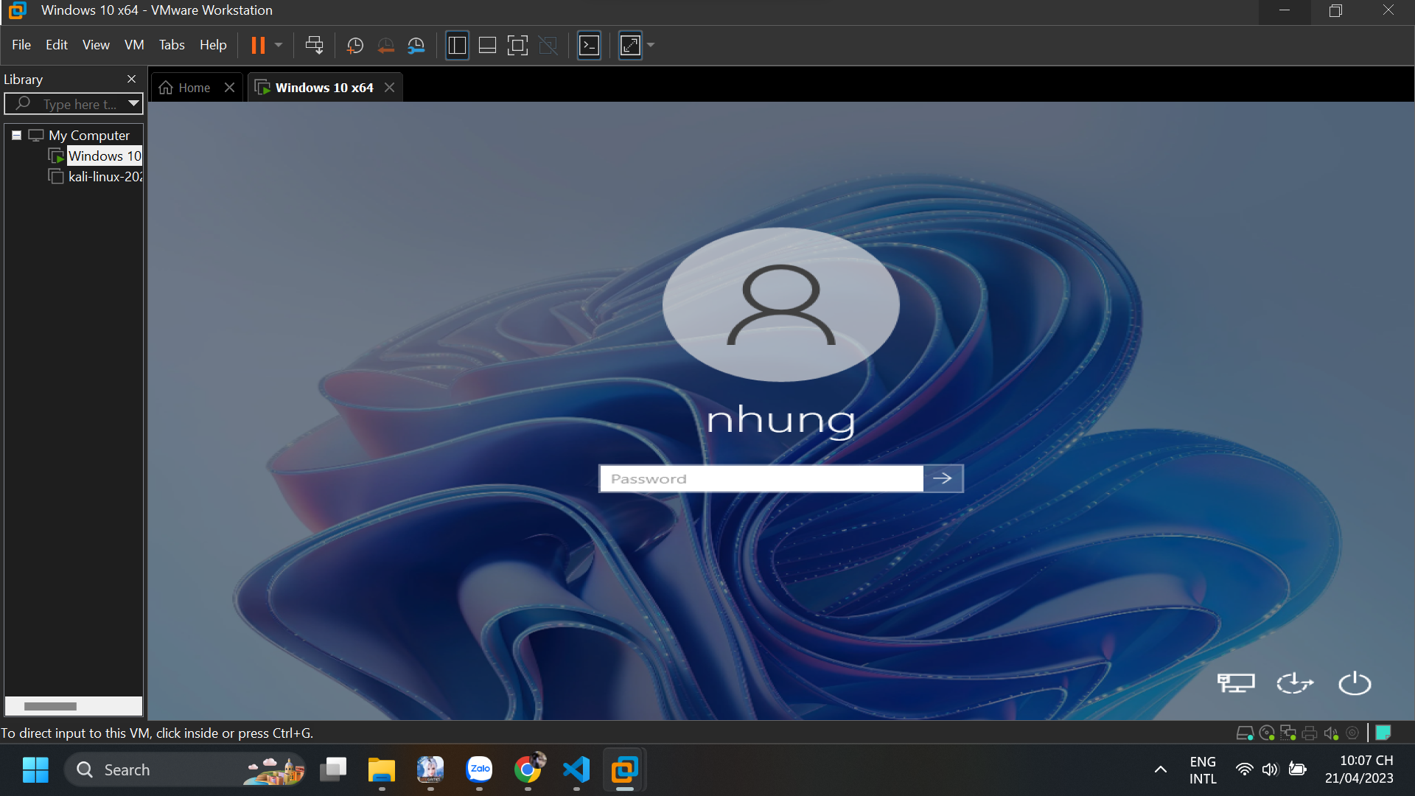

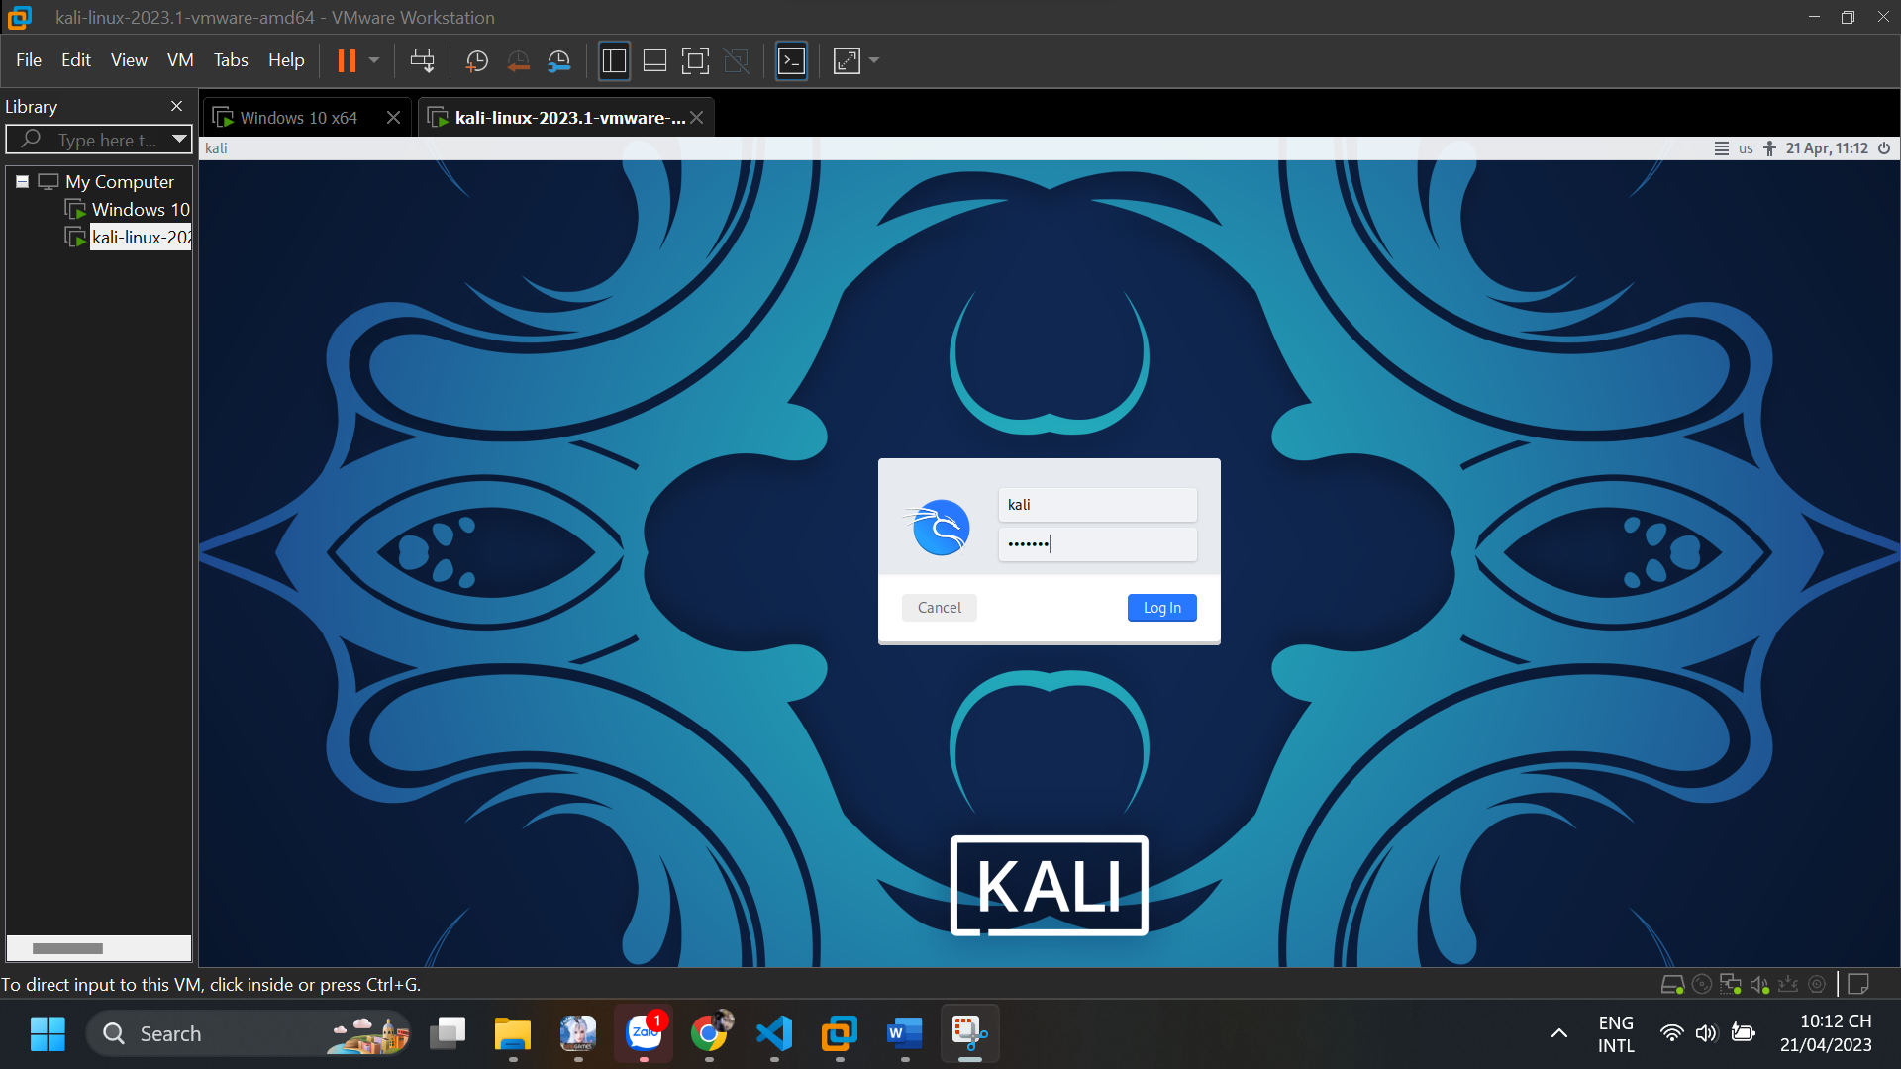

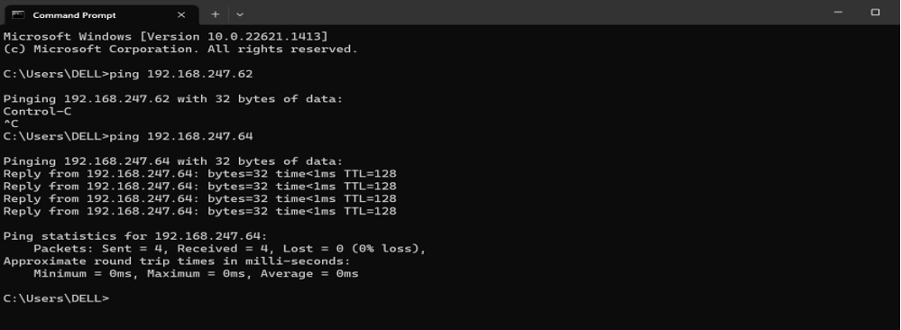

* Tạo một tài khoản với username = Tên sinh viên, mật khẩu = MSSV.

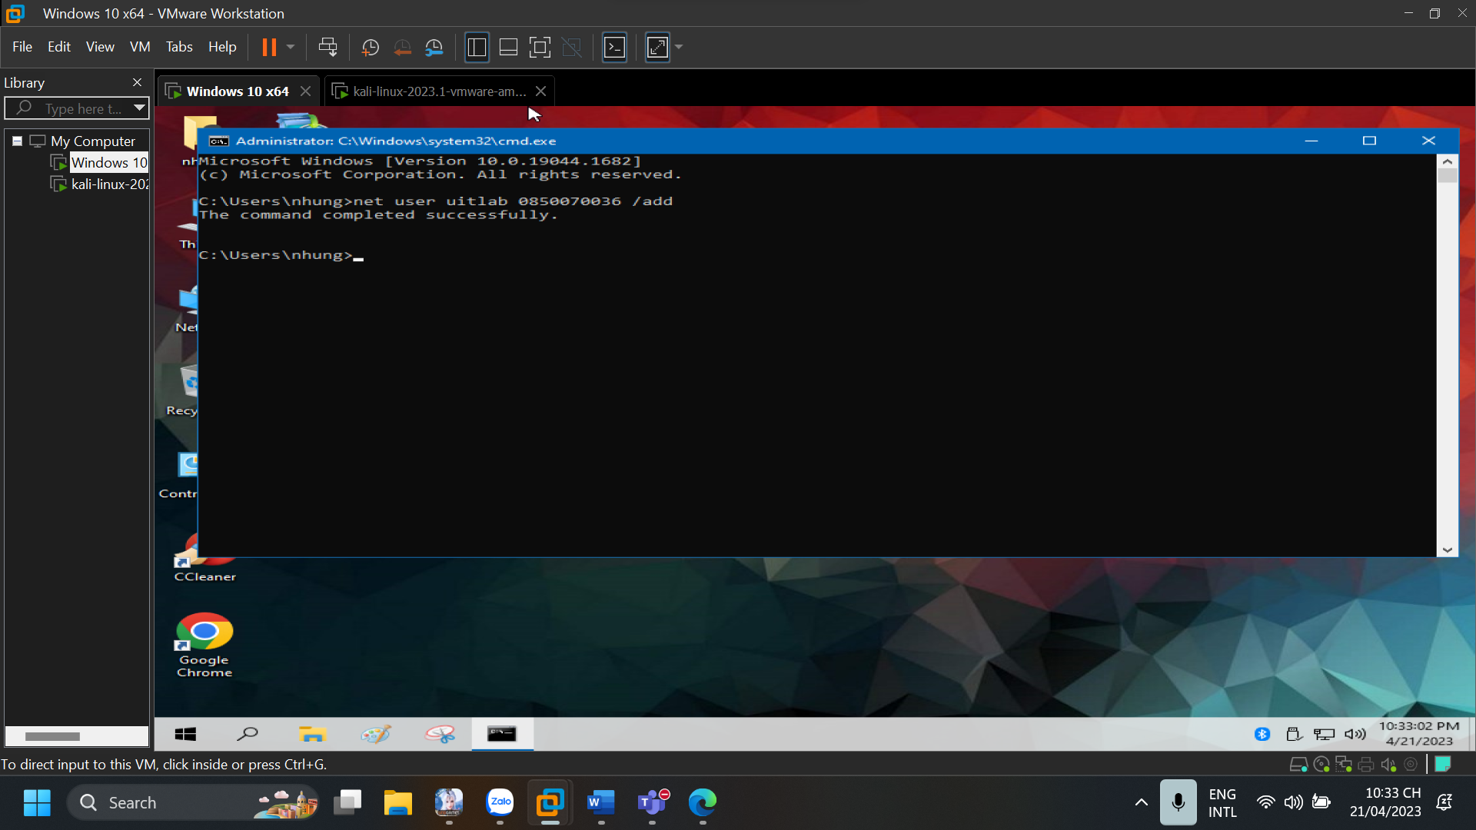

## **2. Bắt gói tin khi sử dụng Telnet**

-Bật dịch vụ Telnet trên máy chủ Windows Server.

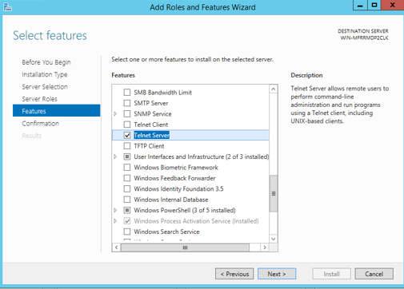

* Bật dịch vụ telnet

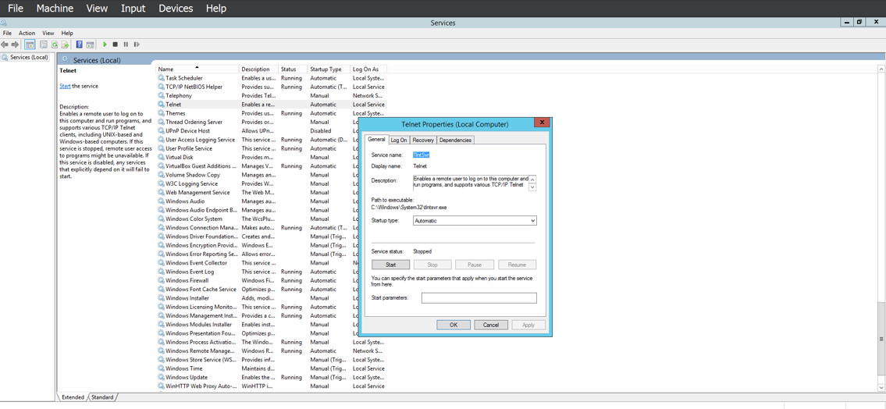

* Thêm user vào Telnet

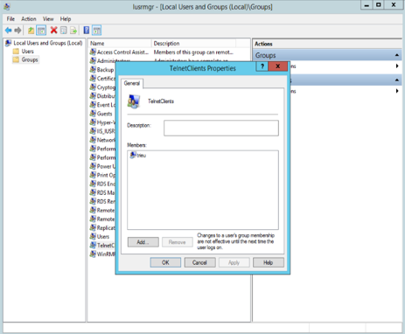

Prompt kết nối đến Server bằng Telnet với tài khoản đã tạo

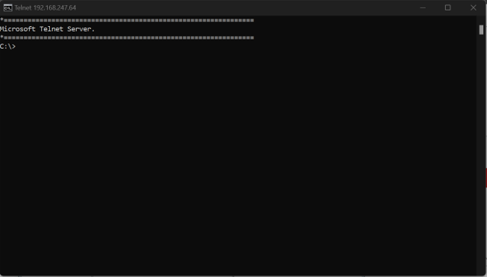

Telnet thành công vào Puty bắt được gói TELNET

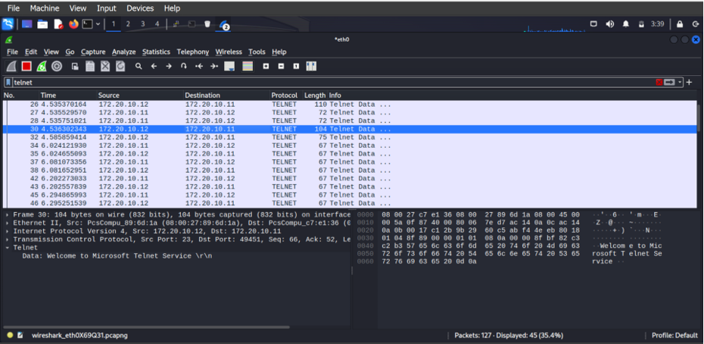

**3. Bắt được gói tin khi sử dụng SSH**

Cài đặt cqwin

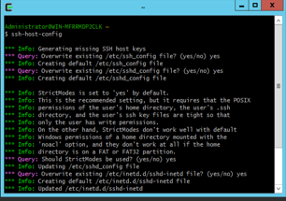

# **LAB 2 KEYLOGGER TRÊN PC VÀ ĐIỆN THOẠI**

1. **Thử nghiệm Keylogger đơn giản với REFOG Free Keylogger**

Bước 1: Tải và cài đặt RFK trên Window

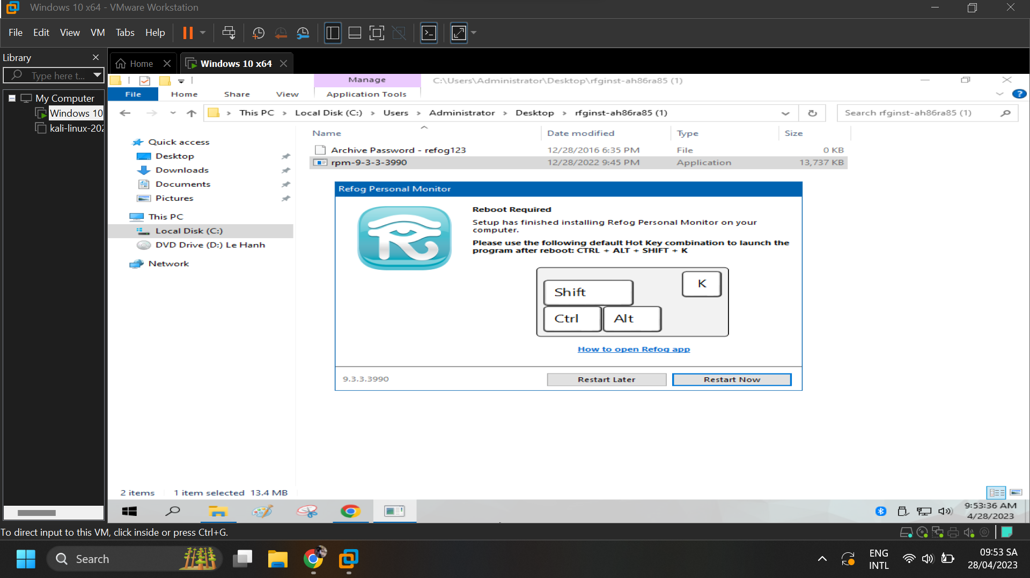

Khởi động RFK

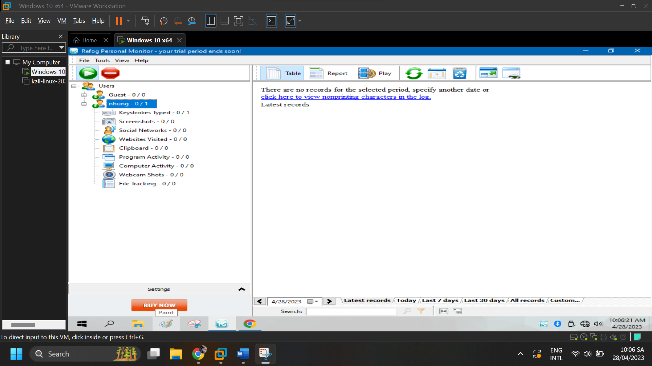

Bước 2: Dùng trình duyệt web, đăng nhập thành công vào 1 tài khoản Gmail tại <http://gmail.com>

Bước 3: Truy cập vào Youtube.com và chọn xem 1 video bất kì

Bước 4: Truy cập Google.com và tìm kiếm với từ khóa là tên sinh viên , chọn xem 1 kết quả bất kỳ

Bước 5: Mở RFK và xem kết quả thu thập được

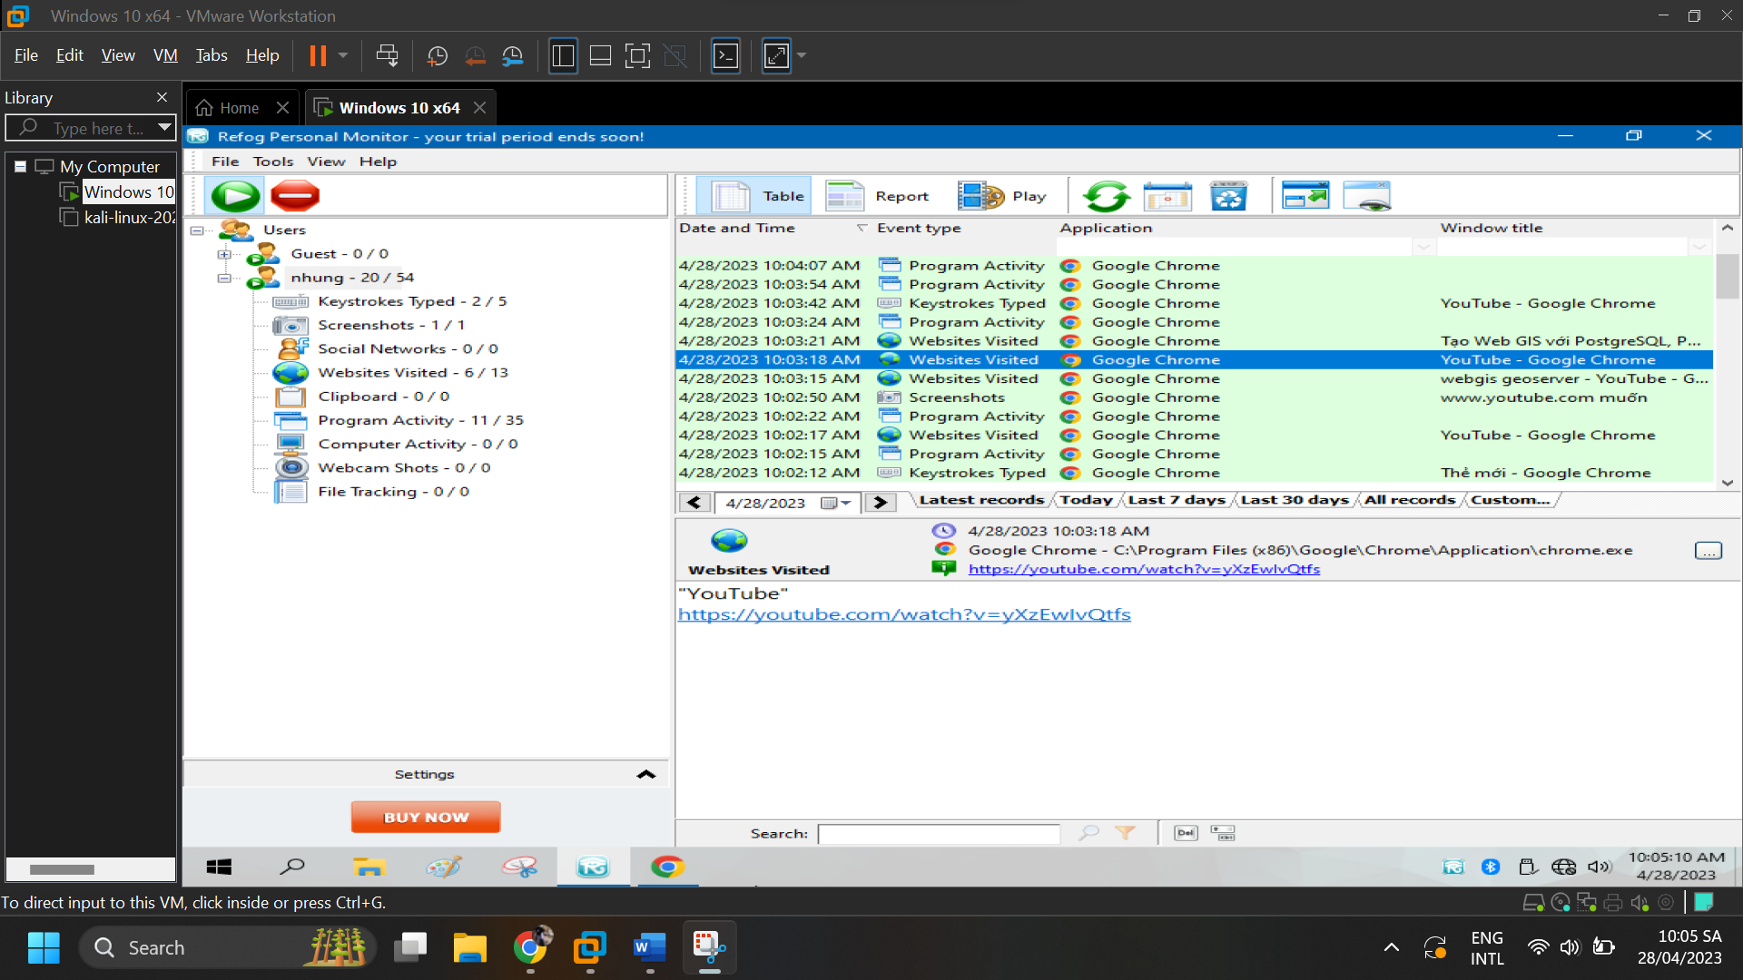

1. **Thử nghiệm Keylogger gửi kết quả qua email, FTP sever**

Bước 1: Cài đặt BPK, thay đổi các tùy chọn mặc định để tránh bị phát hiện

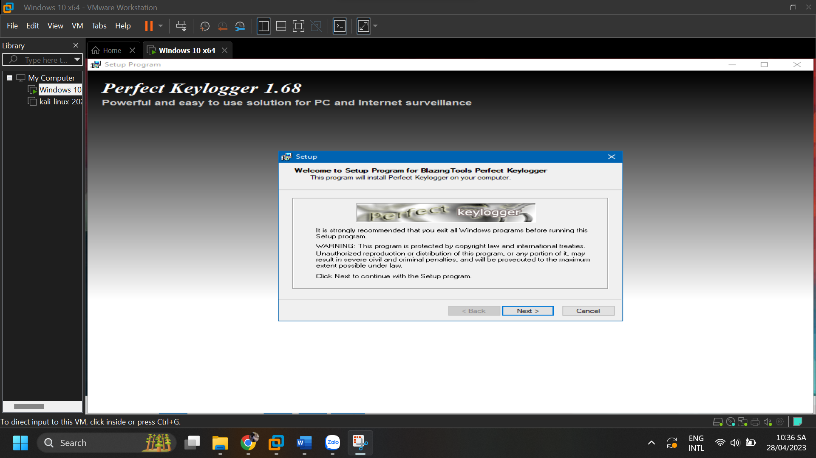

Bước 2 Bật các chức năng chụp màn hình, theo dõi gõ bàn phím

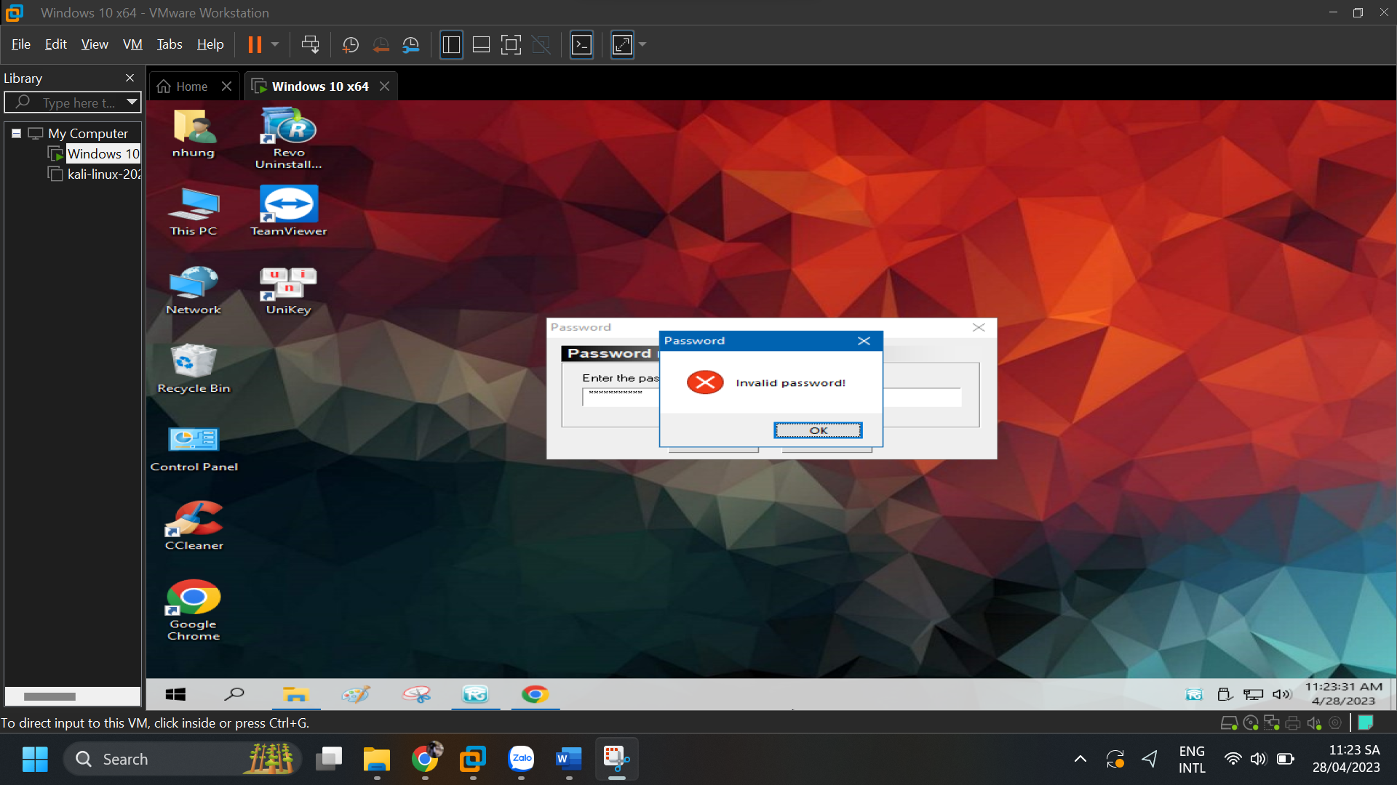

thầy ơi khúc này em cài mật khẩu rồi nhưng nhập lại nó lại không cho mở app thầy trừ điểm nhẹ nhẹ thôi nha thầy ☹

## **3. Phần Câu Hỏi**

### **Câu 1 Để phòng tránh các cách phát hiện keylogger trên máy tính và điện thoại có thể thực hiện một số biện pháp**

1.Sử dụng phần mềm diệt virus và phần mềm chống spyware để bảo vệ máy tính của bạn khỏi các phần mềm độc hại. Nếu bạn sử dụng điện thoại di động, hãy cài đặt các ứng dụng bảo vệ tương tự.

2.Sử dụng mật khẩu mạnh và đổi mật khẩu thường xuyên để tránh bị tấn công bằng keylogger.

3.Không sử dụng các tài khoản quản trị viên trên máy tính cho các hoạt động thường ngày.

4.Tránh truy cập vào các trang web đáng ngờ và không tải xuống các tập tin không rõ nguồn gốc.

5.Sử dụng tính năng kiểm tra chữ viết tắt để phát hiện các từ khóa liên quan đến keylogger trong các email và tin nhắn.

Minh họa: Nếu nhận được một email hoặc tin nhắn không xác định từ một người lạ, đừng bao giờ bấm vào các liên kết hoặc tải xuống các tệp đính kèm mà bạn không biết đến nguồn gốc của chúng. Nếu bạn tải xuống một tệp đính kèm và cài đặt nó trên máy tính của mình, nó có thể chứa phần mềm keylogger độc hại.

### **Câu 2 Một số phần mềm Keylogger phổ biến trên máy tính và điện thoại**

**Keylogger trên máy tính**

Spyrix Free Keylogger: Phần mềm miễn phí, có khả năng ghi lại toàn bộ các phím được bấm trên bàn phím, các hoạt động trên mạng xã hội, các tin nhắn và email được gửi và nhận trên máy tính.

Refog Keylogger: Phần mềm có khả năng ghi lại toàn bộ hoạt động trên máy tính, bao gồm các phím được bấm, các trang web được truy cập và các thông tin đăng nhập.

Ardamax Keylogger: Phần mềm có khả năng ghi lại toàn bộ hoạt động trên máy tính, bao gồm các phím được bấm, các trang web được truy cập và các thông tin đăng nhập. Nó còn có khả năng ghi lại các cuộc trò chuyện trực tuyến và các tệp tin được tải xuống và tải lên.

Hoverwatch: Phần mềm giám sát điện thoại di động, có khả năng ghi lại các cuộc gọi, tin nhắn, vị trí GPS và các hoạt động trên mạng xã hội. Nó còn có khả năng ghi lại các cuộc trò chuyện trực tuyến và các ứng dụng được sử dụng trên điện thoại.

**Keylogger trên điện thoại**

mSpy: Phần mềm giám sát điện thoại di động, có khả năng ghi lại các cuộc gọi, tin nhắn, vị trí GPS và các hoạt động trên mạng xã hội.

FlexiSPY: Phần mềm giám sát điện thoại di động, có khả năng ghi lại các cuộc gọi, tin nhắn, vị trí GPS và các hoạt động trên mạng xã hội. Nó còn có khả năng ghi lại các cuộc trò chuyện trực tuyến và các ứng dụng được sử dụng trên điện thoại.

Hoverwatch: Phần mềm giám sát điện thoại di động, có khả năng ghi lại các cuộc gọi, tin nhắn, vị trí GPS và các hoạt động trên mạng xã hội. Nó còn có khả năng ghi lại các cuộc trò chuyện trực tuyến và các ứng dụng được sử dụng trên điện thoại.

# **LAB 3 THIẾT LẬP MÔ HÌNH TƯỜNG LỬA SOPHOS UTM**

## **1. Thiết lập máy chủ Domain Controller**

Bước 1: Thiết lập máy chủ Domain Controller.

Thực hiện Snapshot để sao lưu trạng thái máy ảo ban đầu

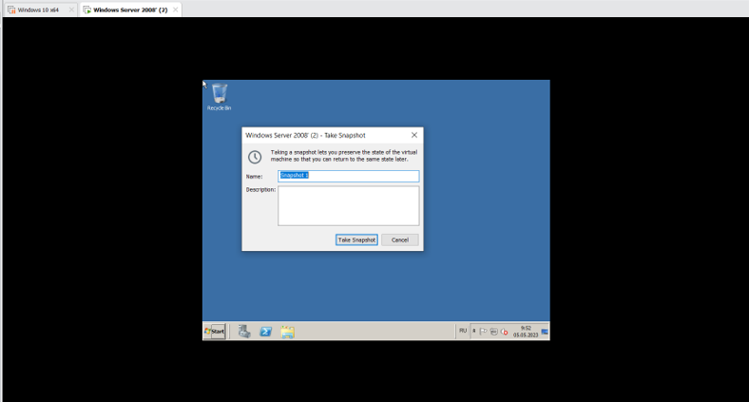

Bước 2: Đặt IP cho máy Domain Controller là 10.0.0.2/8

Thay đổi IP của máy chủ

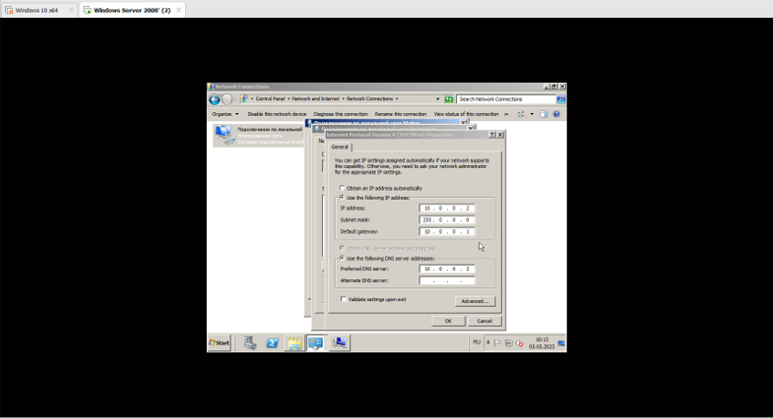

Bước 3: Đặt DNS Suffix bằng cách click phải lên My Computer > Propertites >

Change Setting > Change > chọn More.

Chọn More để thay đổi DNS Suffix

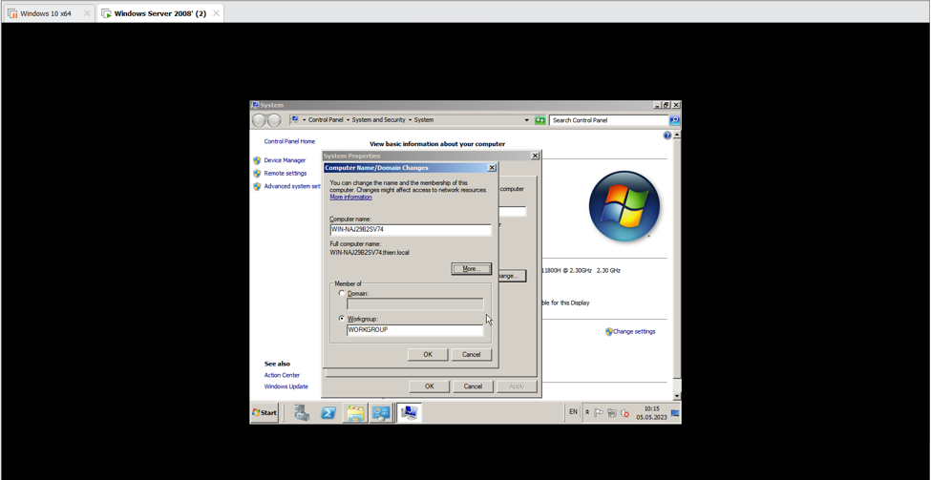

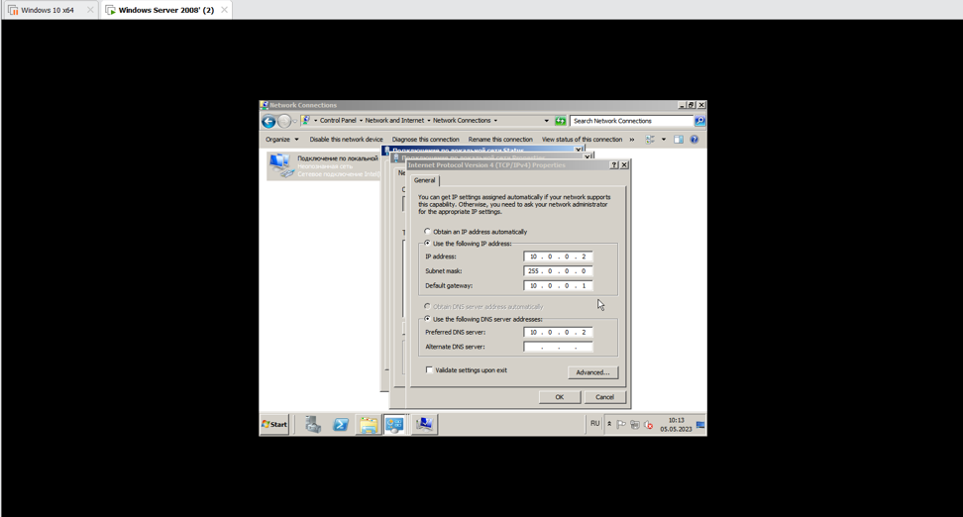

Bước 4: Nâng cấp máy chủ thành Domain Controller

Vào Start > run > nhập dcpromo

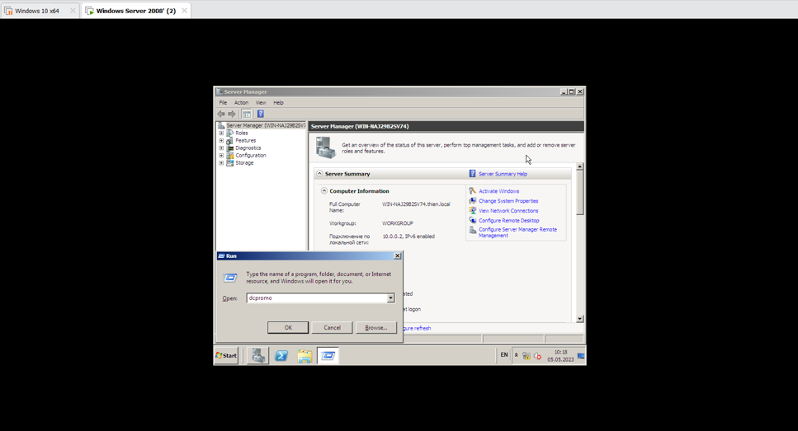

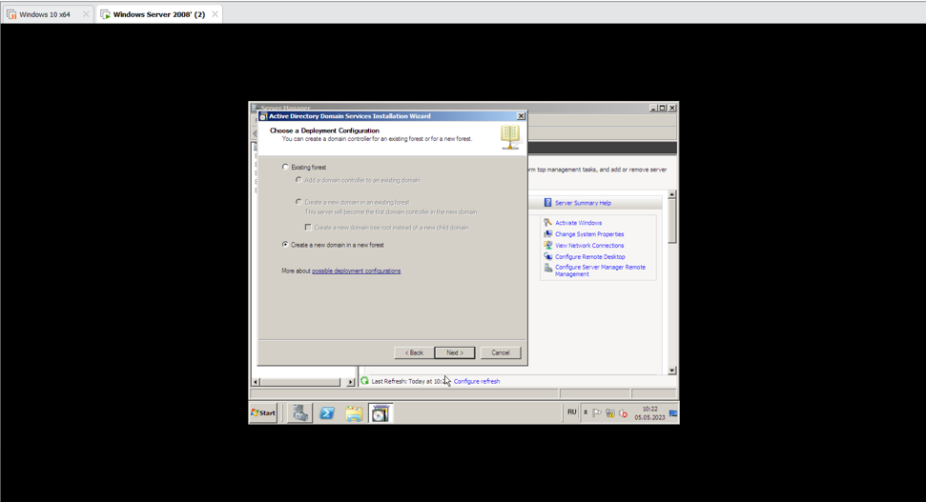

Chọn Create a new domain in a new forest

Nhập domain (uit.local) cho Forest Root Domain

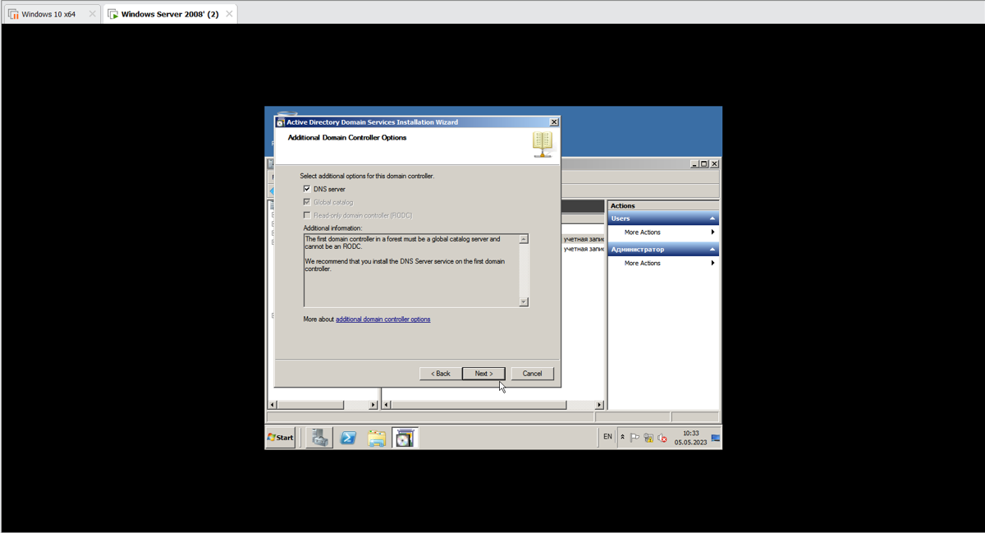

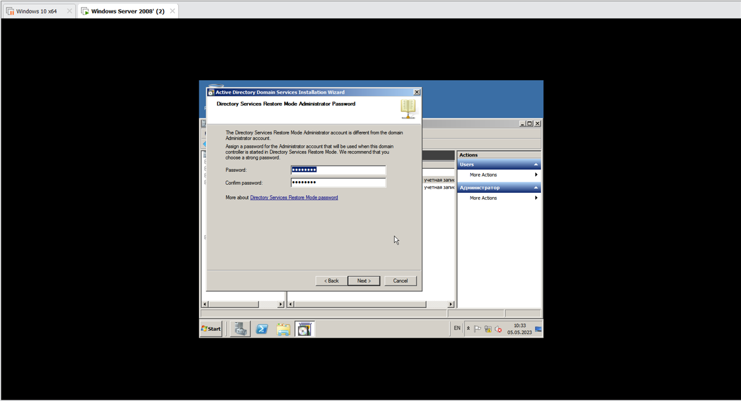

Quá trình nâng cấp hoàn tất

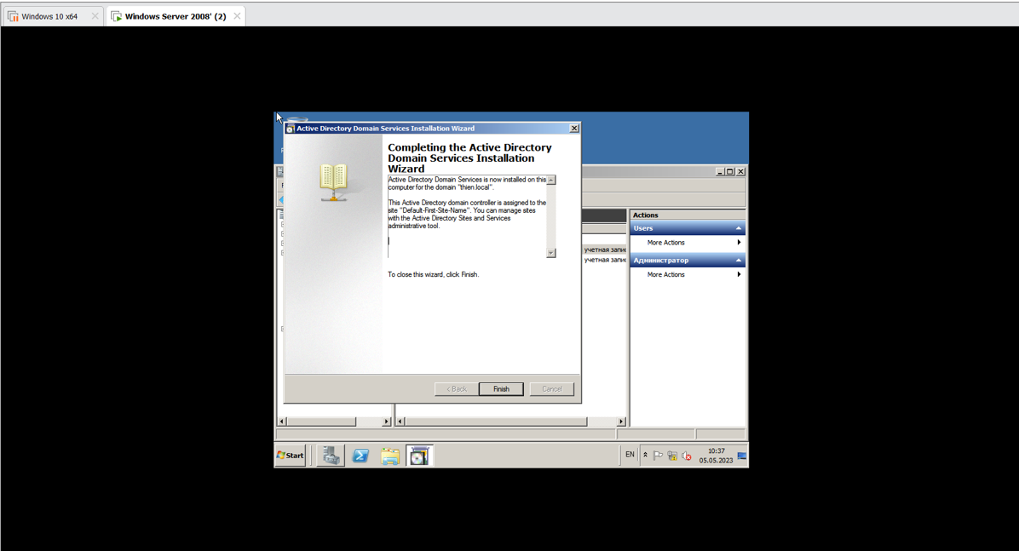

Bước 5: Tiến hành Snapshot lại để lưu lại trạng thái máy ảo lúc này.

## **2. Cài đặt và cấu hình máy Firewall Sophos UTM**

Bước 1: Tải Sopho UTM9.4 ta được file ISO cài đặt asg-9.406-3.iso

Bước 2: Tạo máy ảo mới bằng Vmware và load file iso của Sophos UTM 9 để cài đặt tường lửa Sophos UTM

Bước 3: Khởi động máy ảo và nhấn Enter để bắt đầu cài đặt

**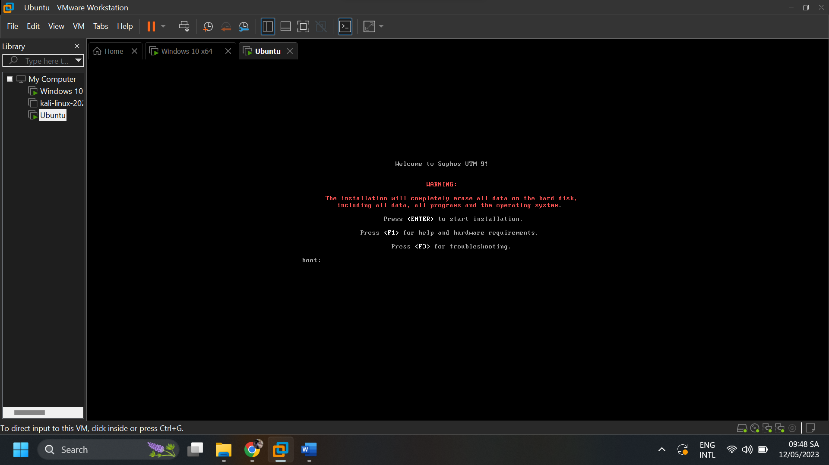**

Sau đó, chọn Start để bắt đầu

**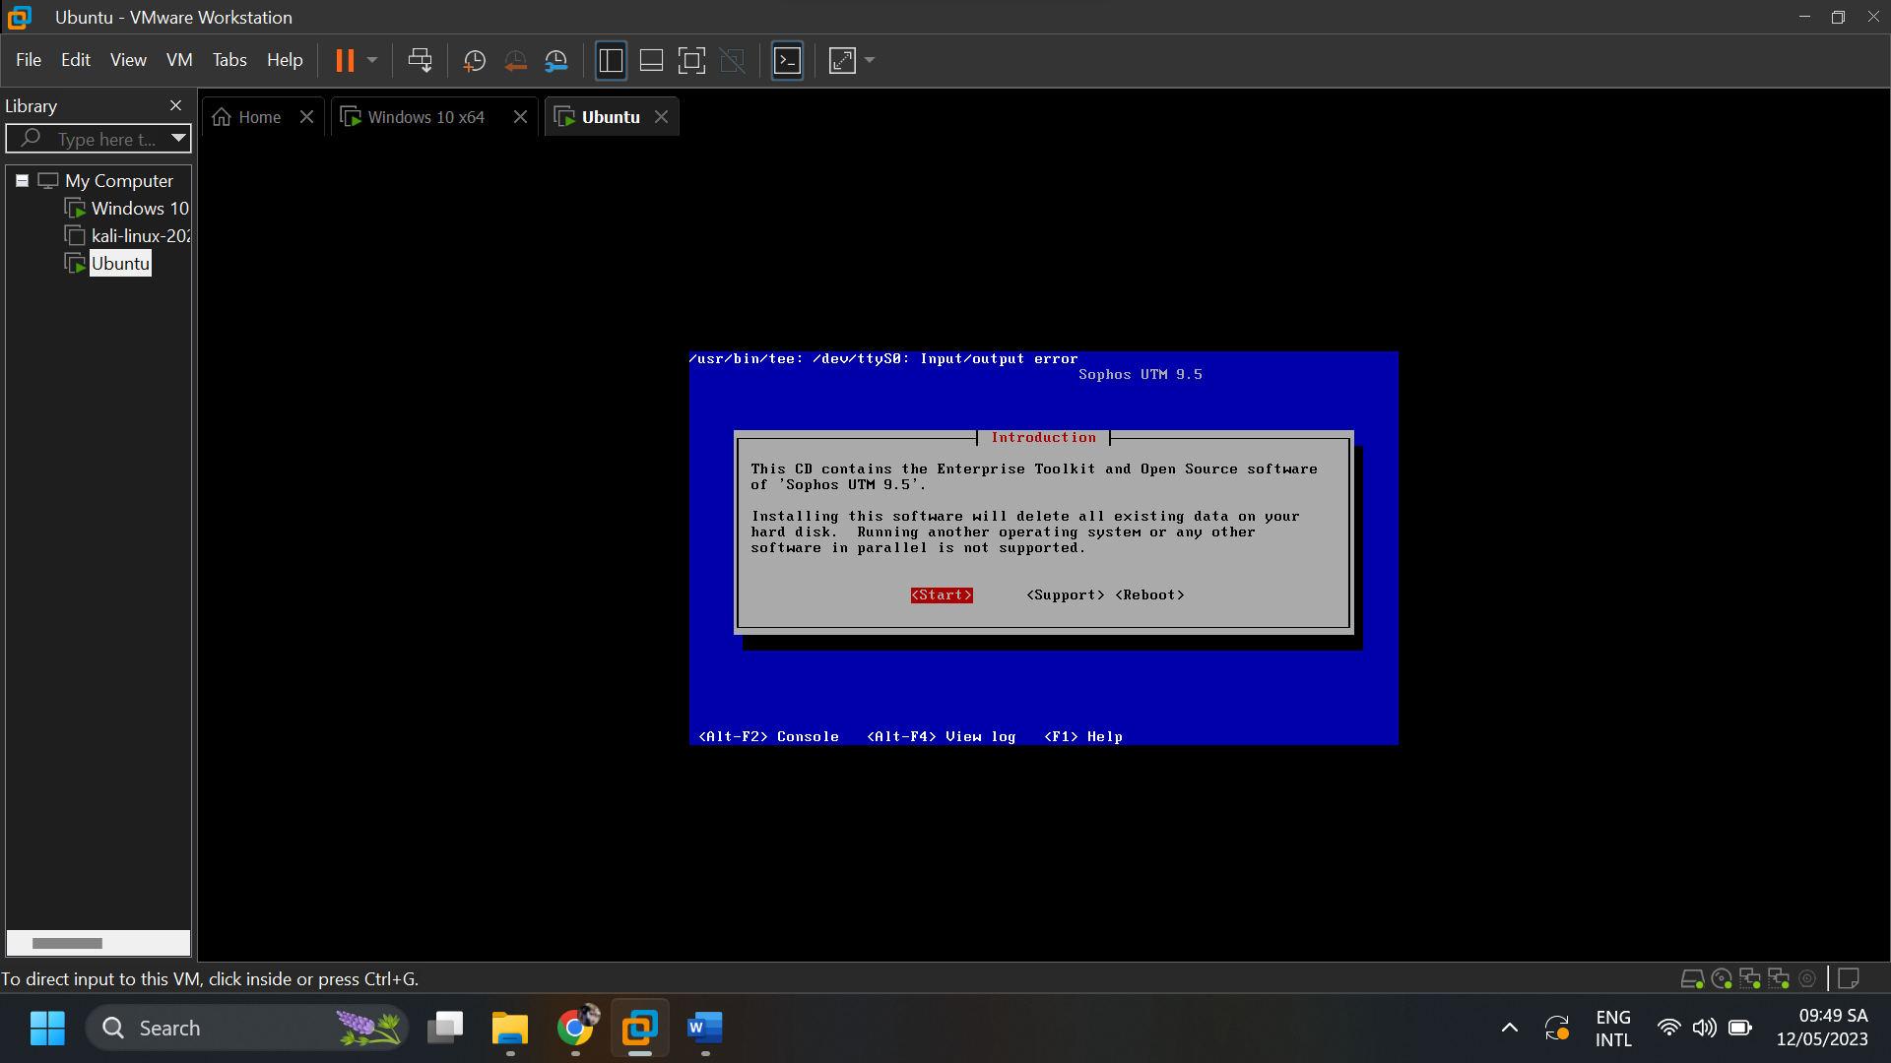**

Bước 4 Thiết lập ngôn ngữ và múi giờ

**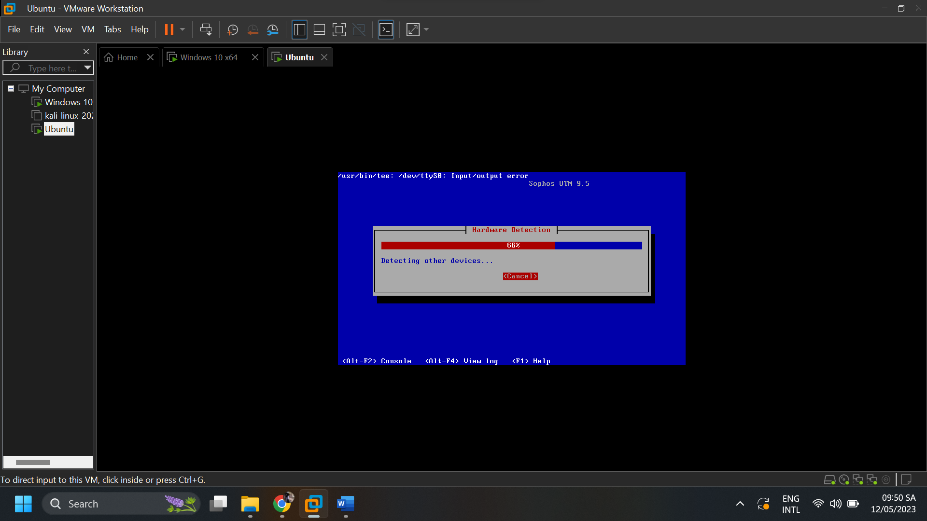**

**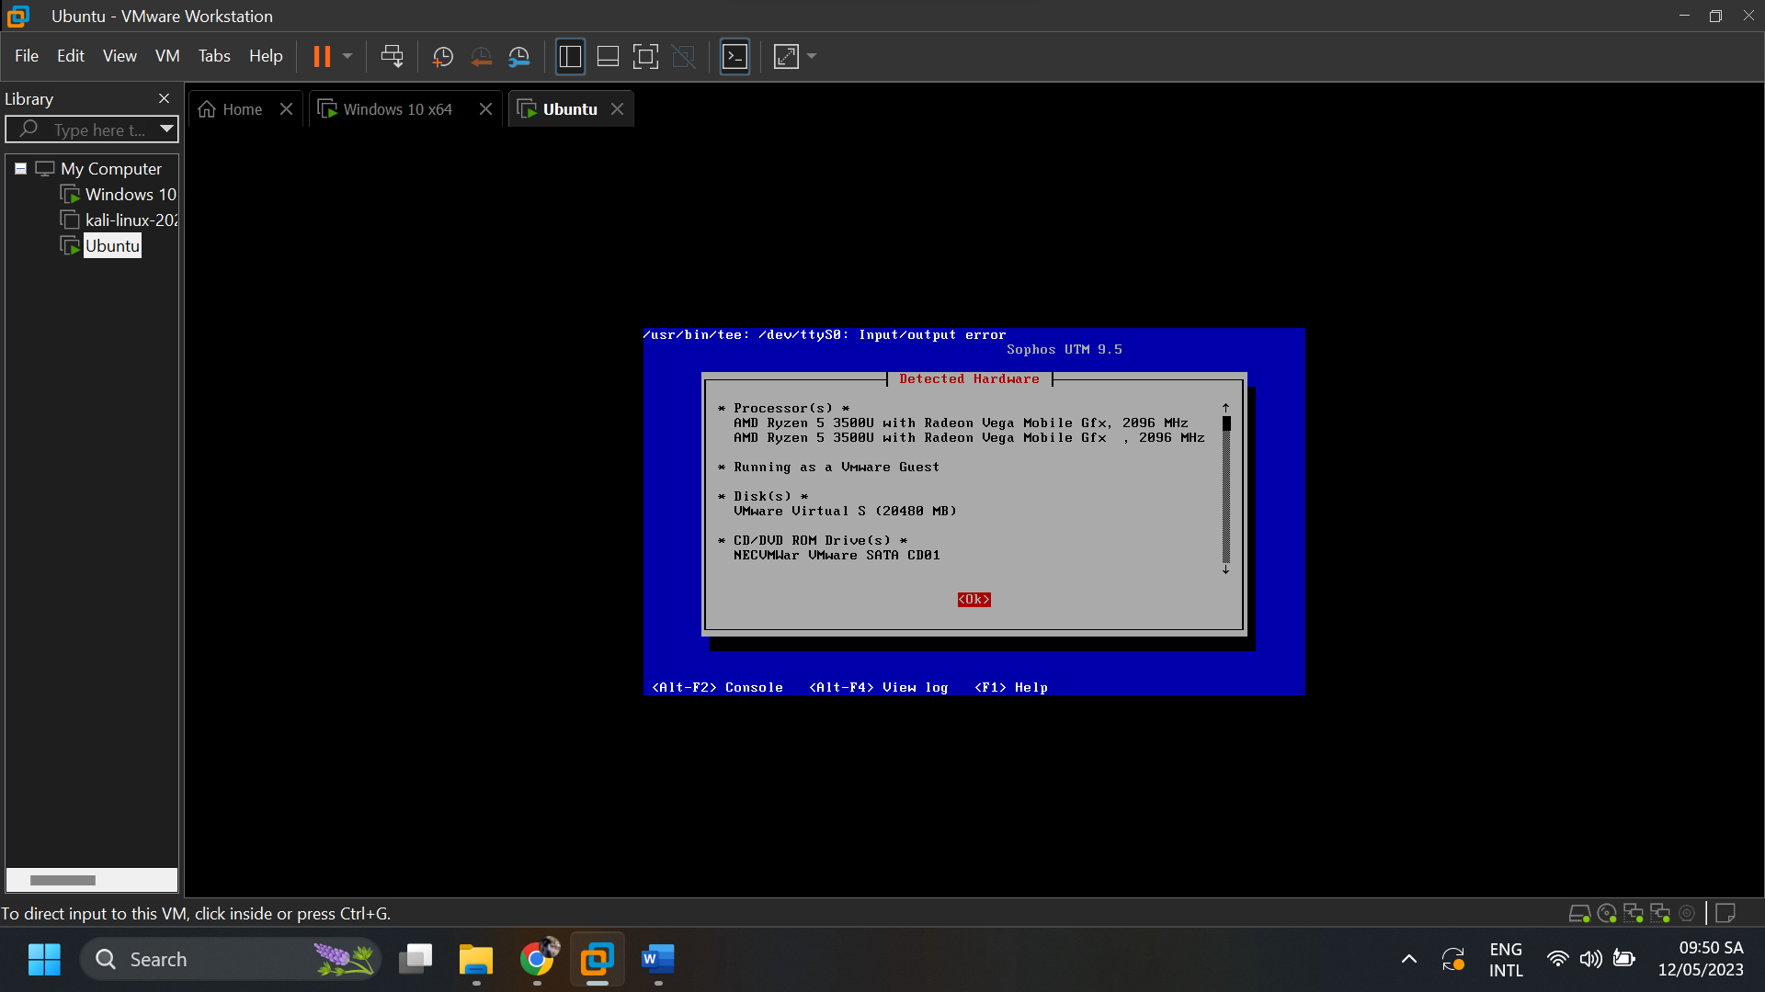**

**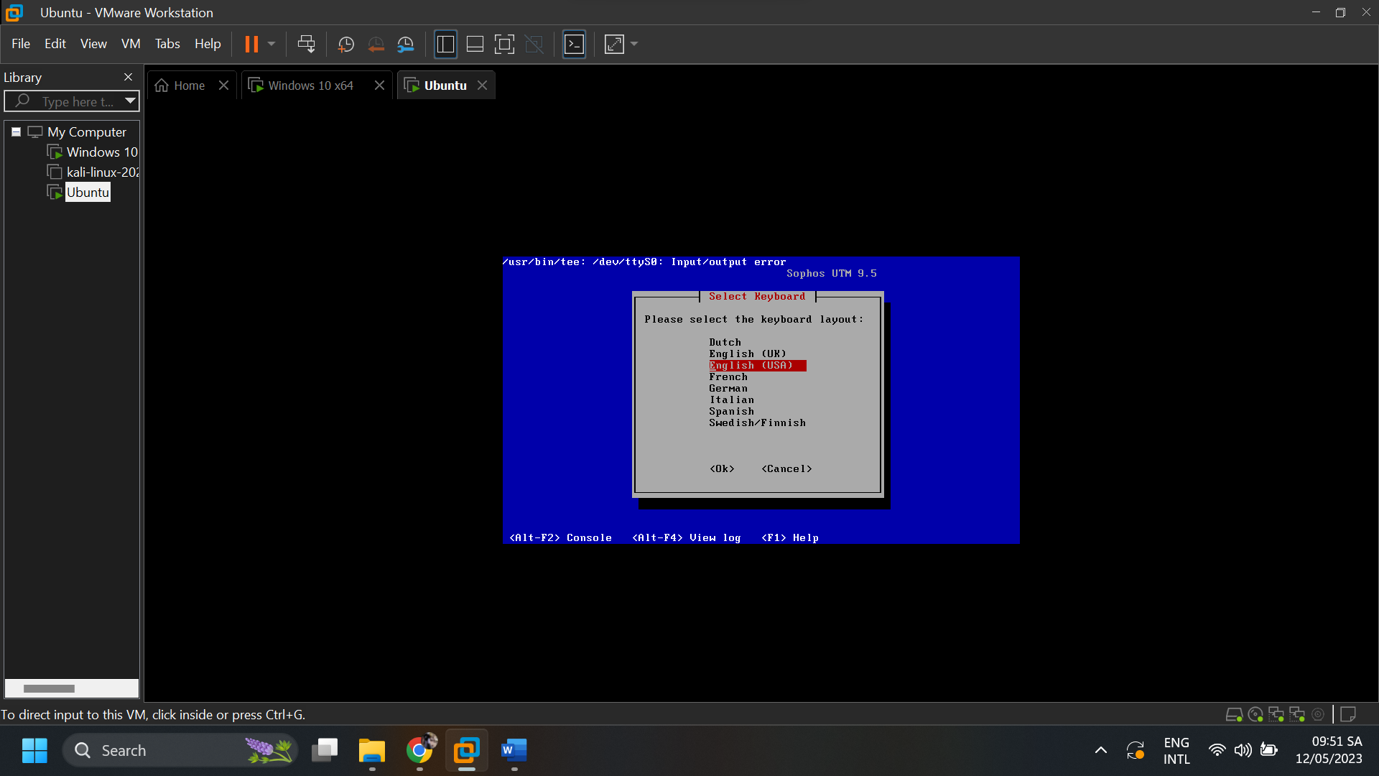**

**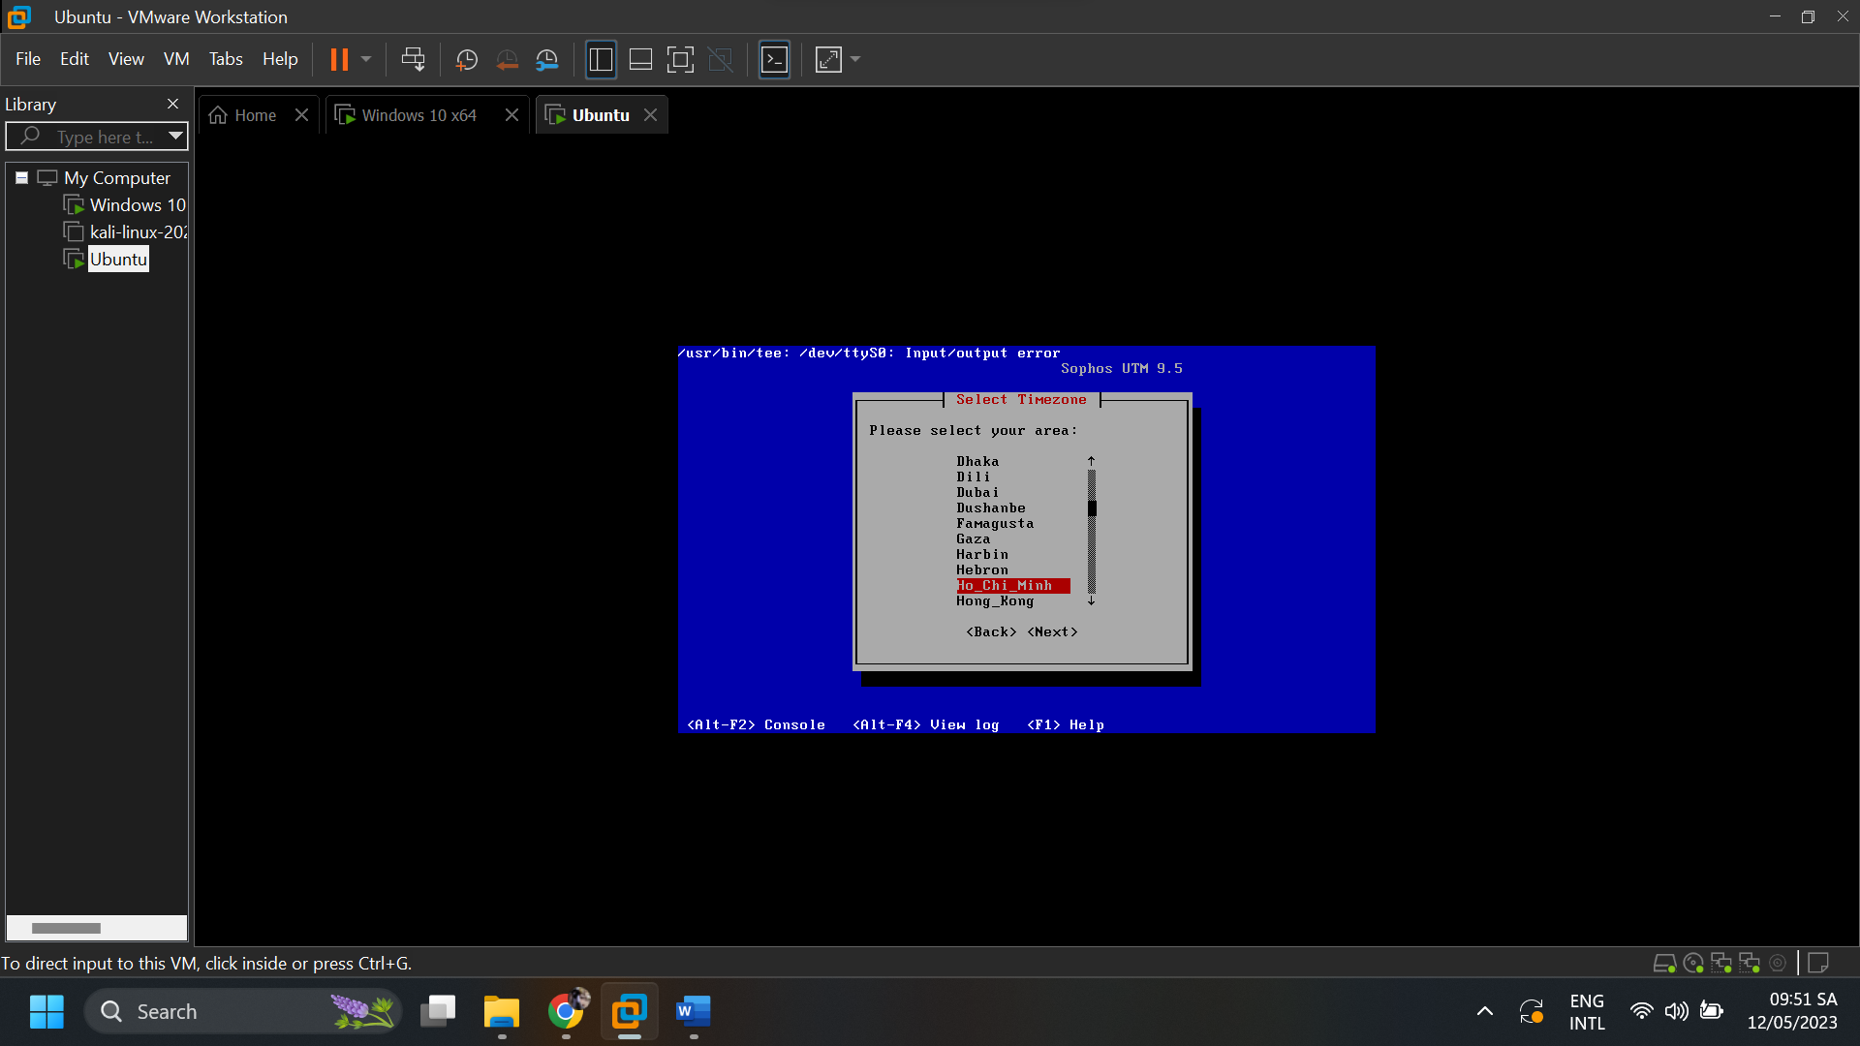**

Bước 5: Chọn card mạng eth0 và thiết lập IP mặc định cho trang quản trị

**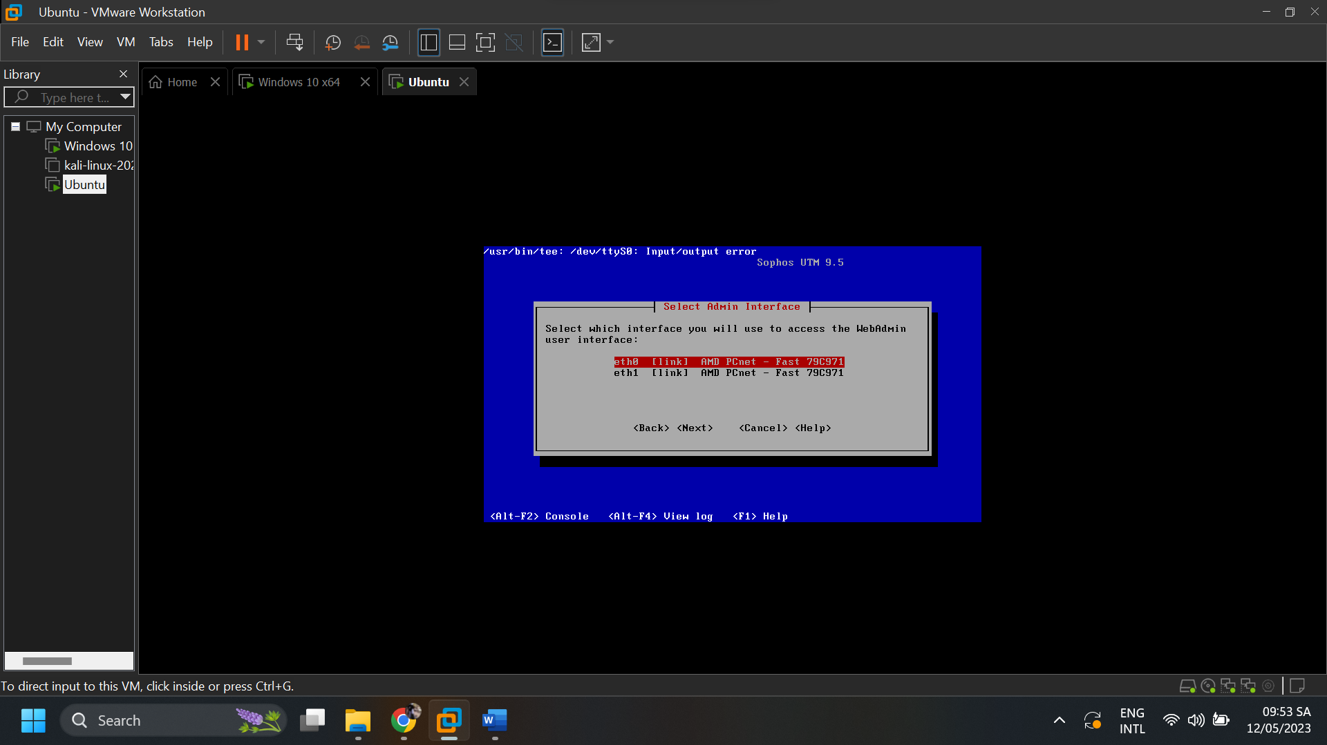**

**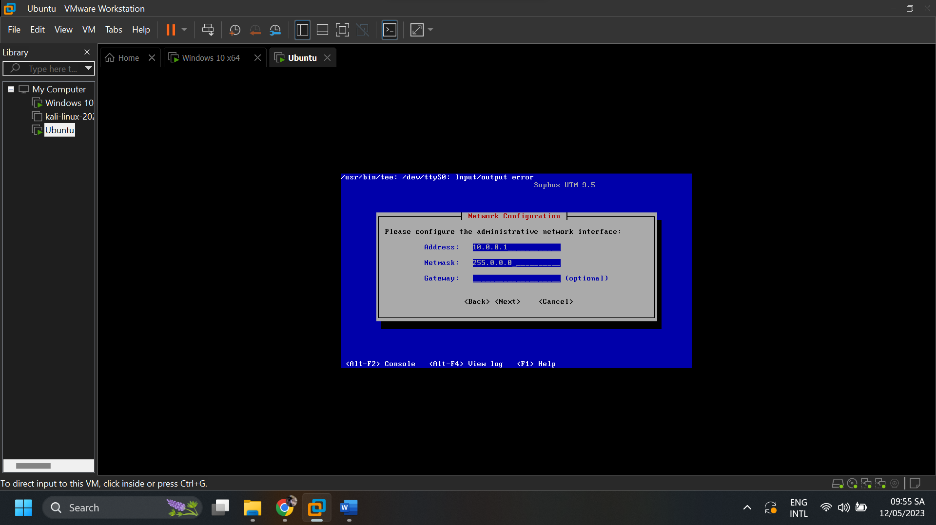**

**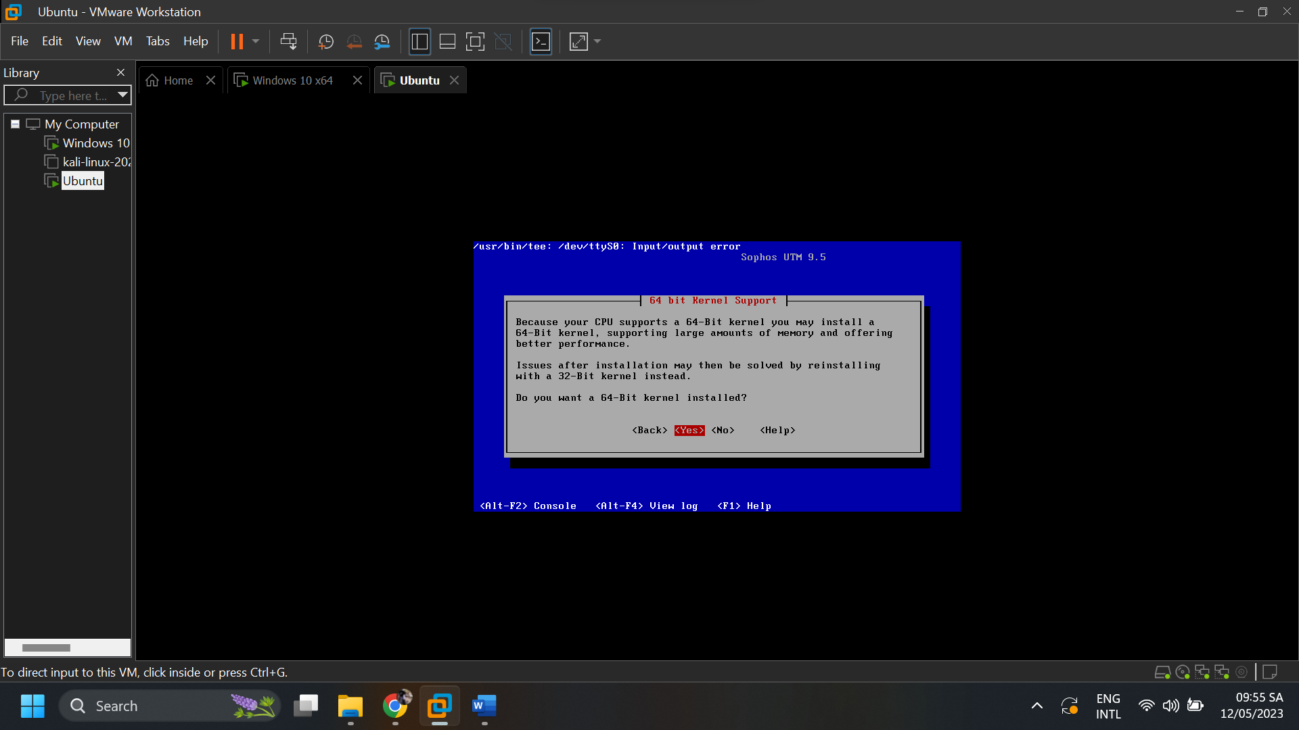**

Quá trình cài đặt diễn ra trong 6 bước:

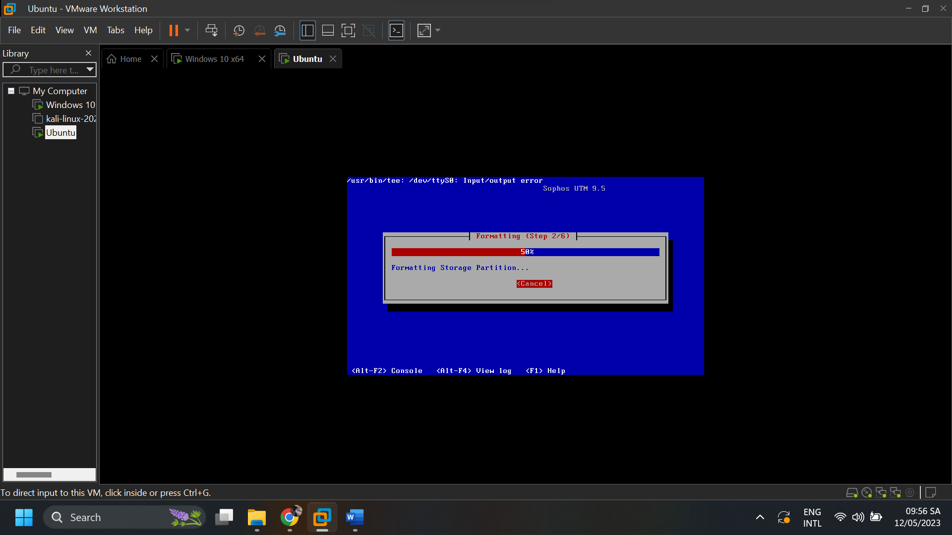

Sau khi cài đặt thành công, hệ thống sẽ thông báo thông tin địa chỉ IP đăng nhập

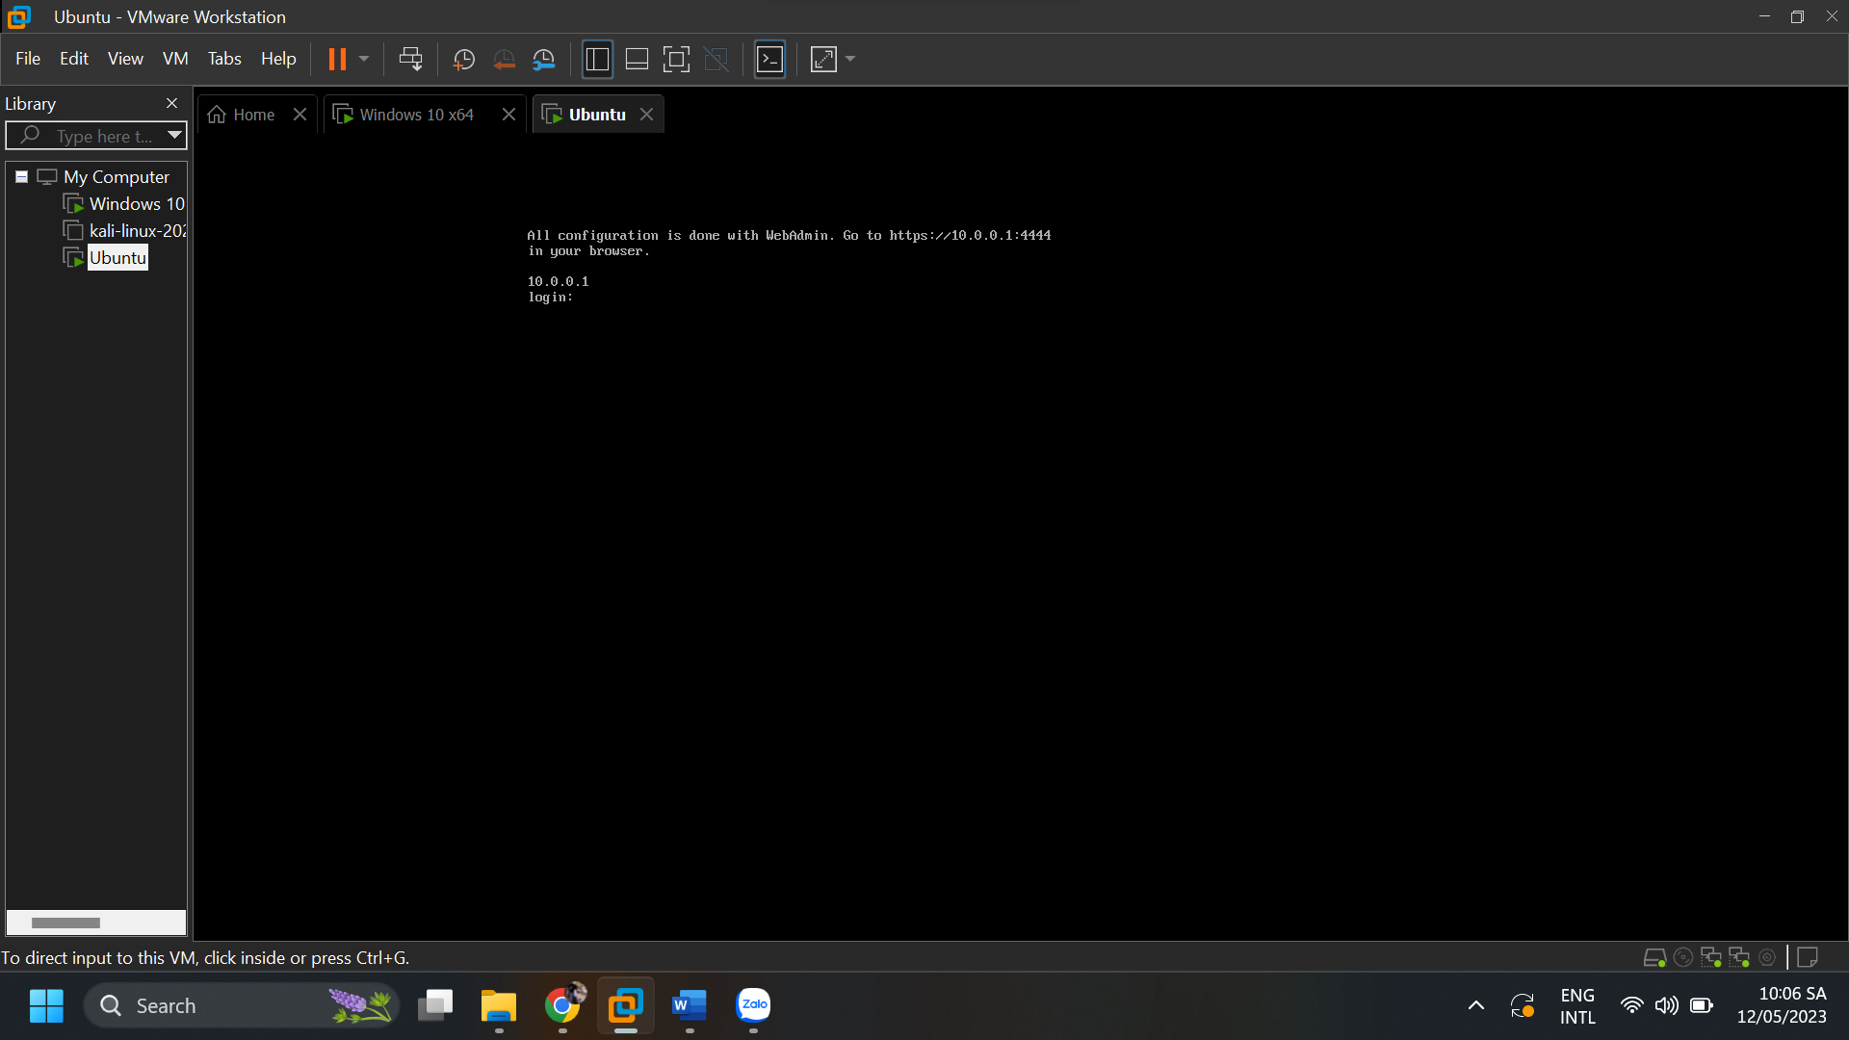

## **3. Phần câu hỏi**

**Nêu nguyên tắc hoạt động của FireWall Sophos UTM và Domain Controller trong mô hình mạng đã thiết lập trong bài lab?**

FireWall Sophos UTM là một giải pháp bảo mật mạng toàn diện giúp ngăn chặn các mối đe dọa từ bên ngoài mạng thông qua việc kiểm soát truy cập vào mạng. Nguyên tắc hoạt động của Sophos UTM là kiểm soát lưu lượng mạng bằng cách phân tích các gói tin dữ liệu và cho phép hoặc chặn các kết nối dựa trên các quy tắc cấu hình được thiết lập trước đó. Sophos UTM cũng cung cấp các tính năng bảo mật mạng khác như VPN, web filtering, và antivirus.

Domain Controller là một máy chủ chạy hệ điều hành Windows Server và được sử dụng để quản lý và kiểm soát các tài khoản người dùng và các thiết bị trong một mạng Windows. Nguyên tắc hoạt động của Domain Controller là quản lý các tài khoản người dùng và các thiết bị trong mạng bằng cách kiểm soát quyền truy cập. Domain Controller cũng cung cấp các tính năng bảo mật mạng khác như chứng thực người dùng và quản lý nhóm người dùng.